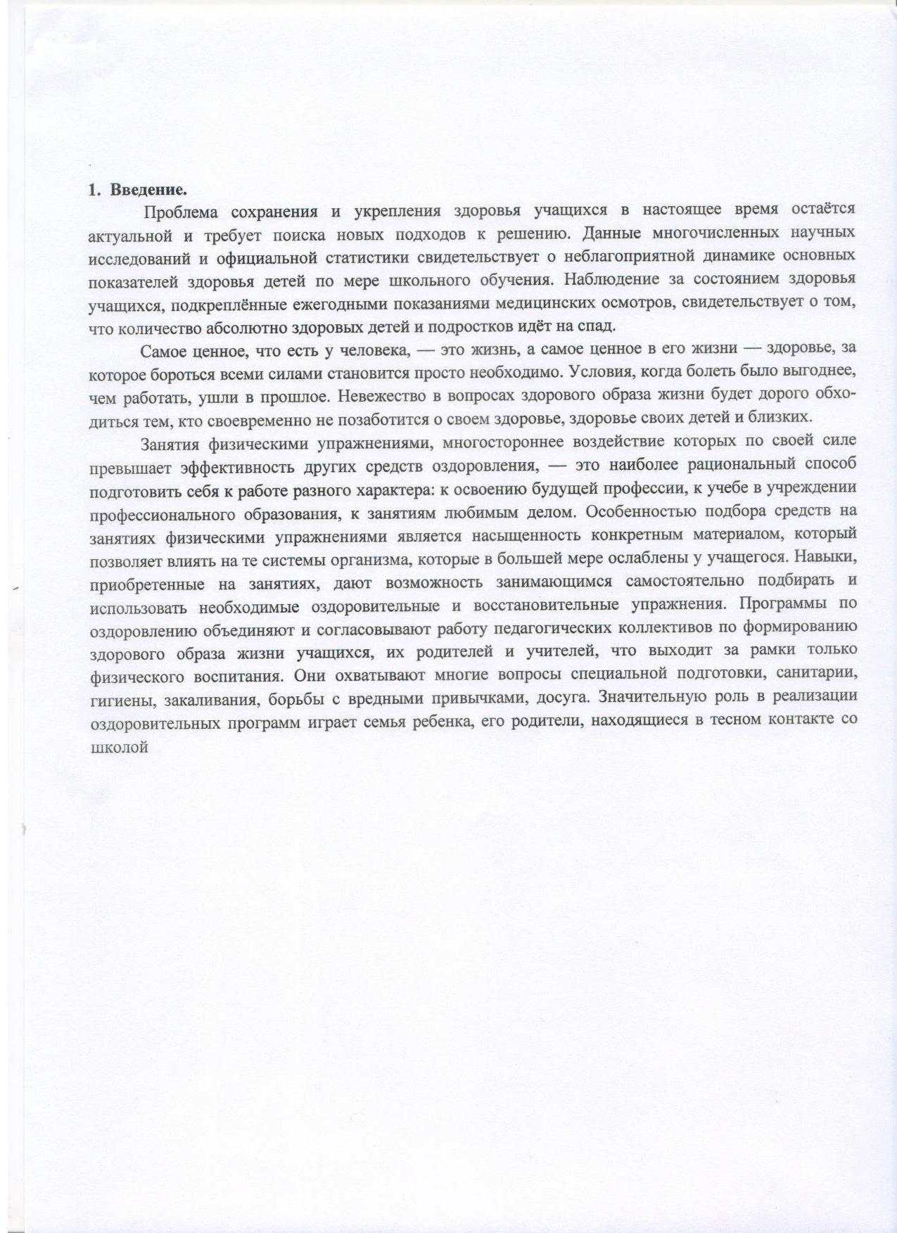
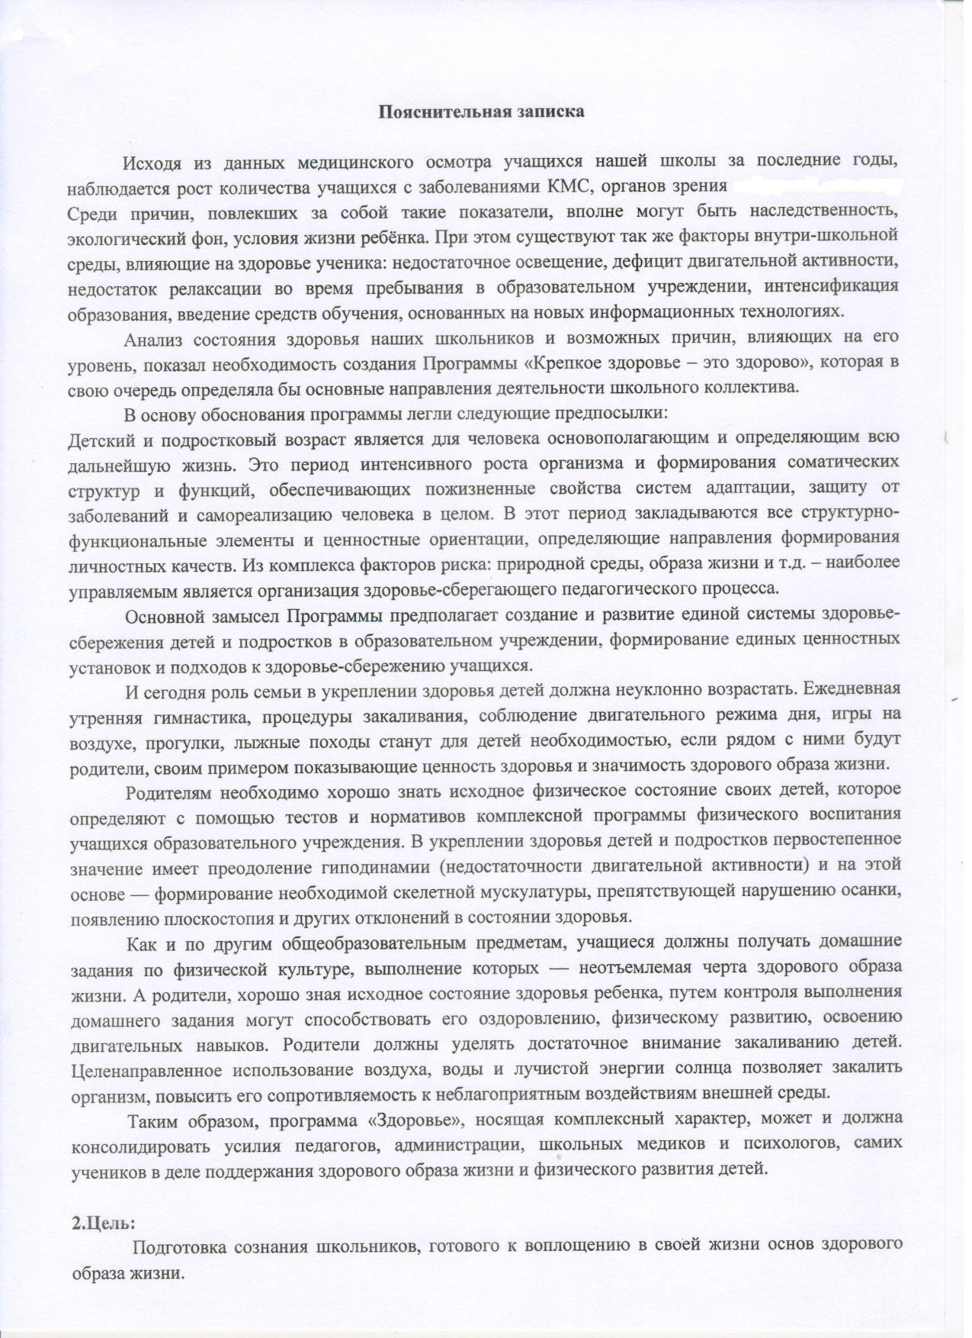
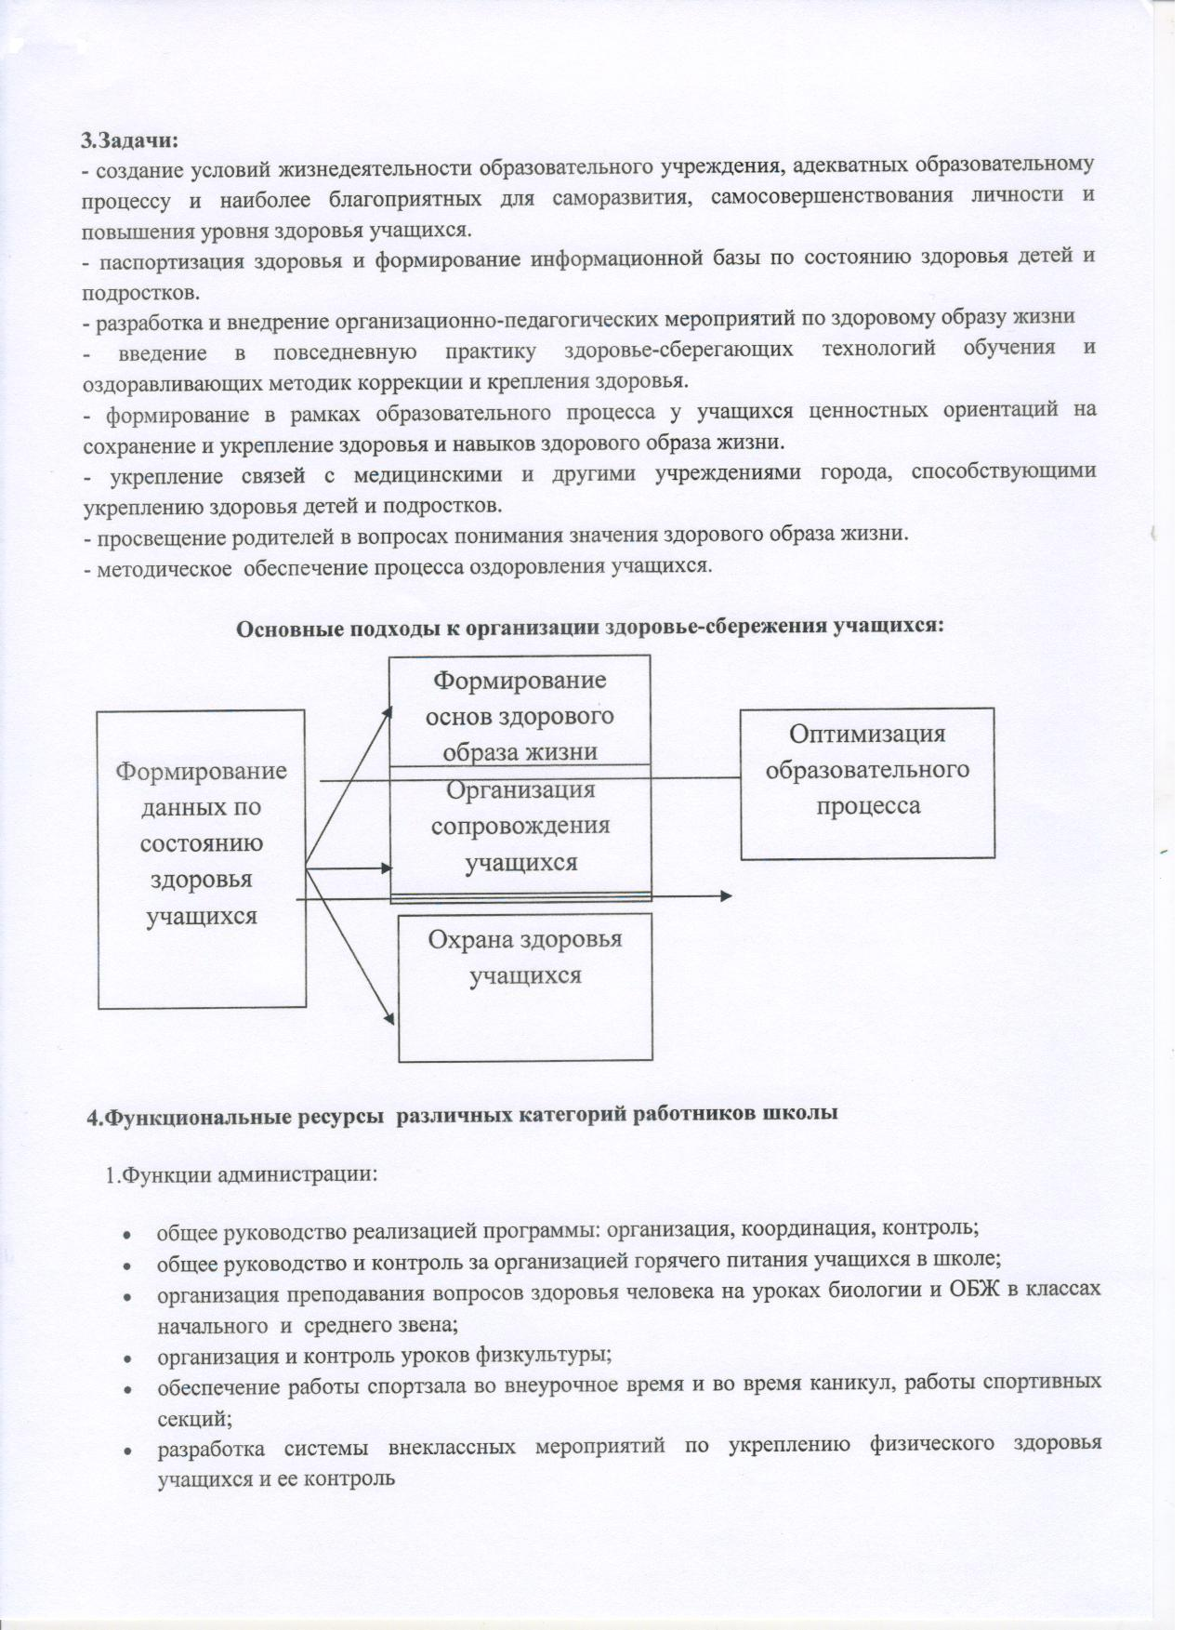

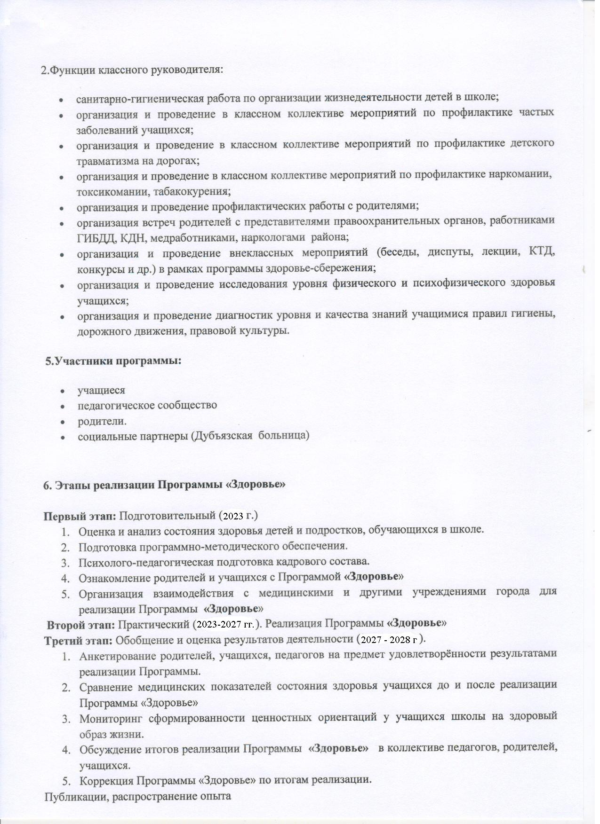
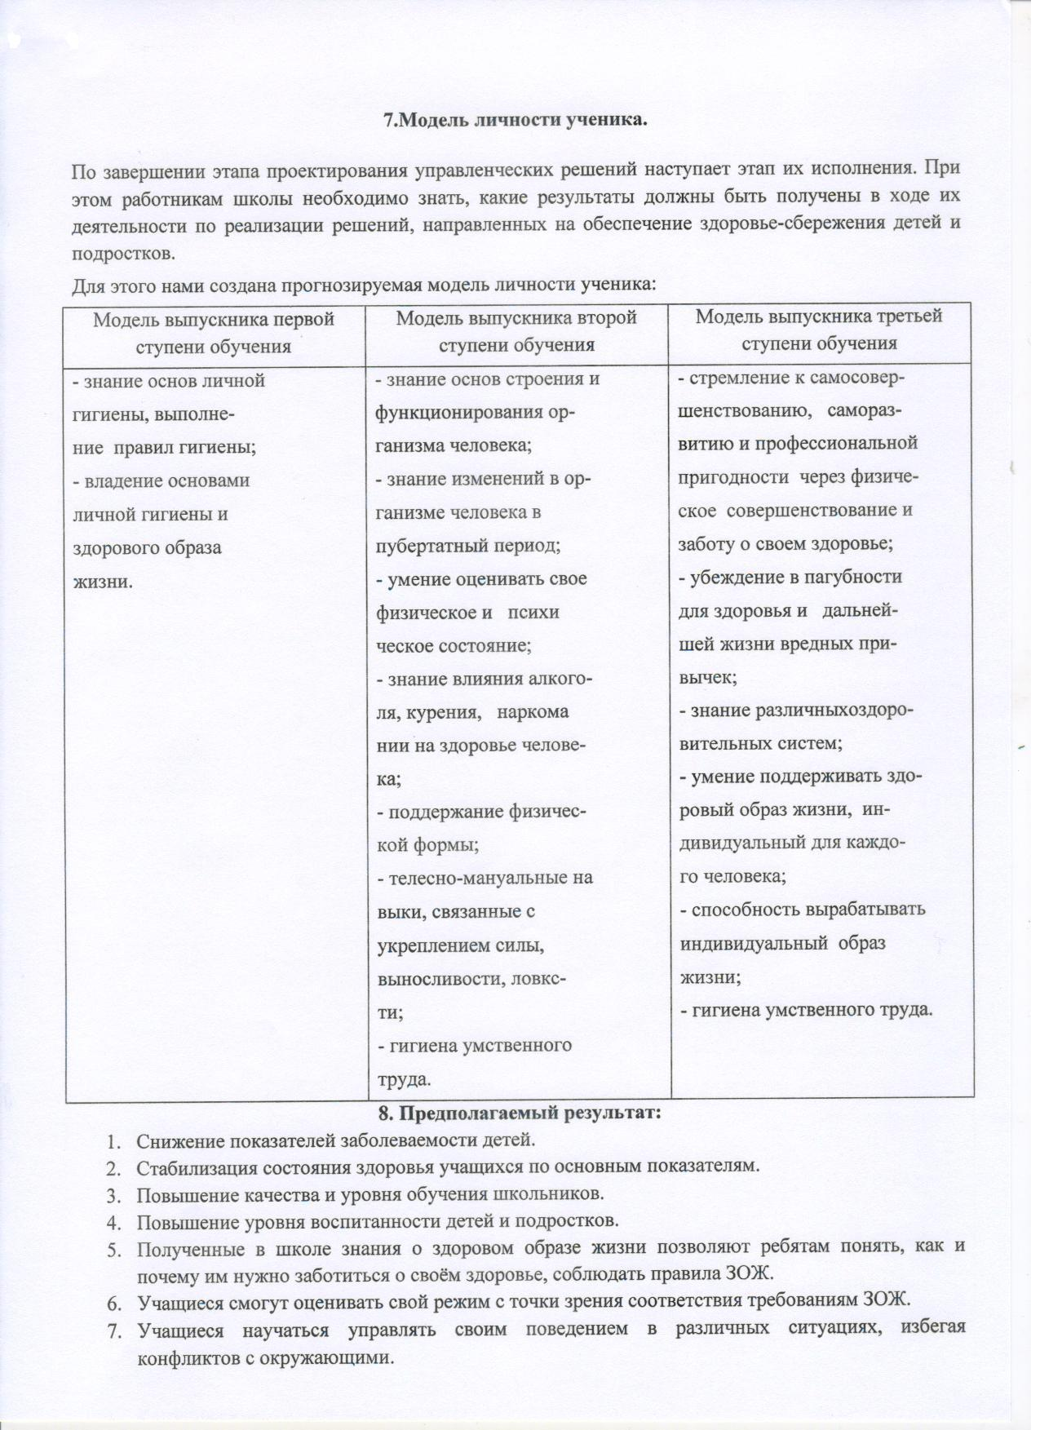
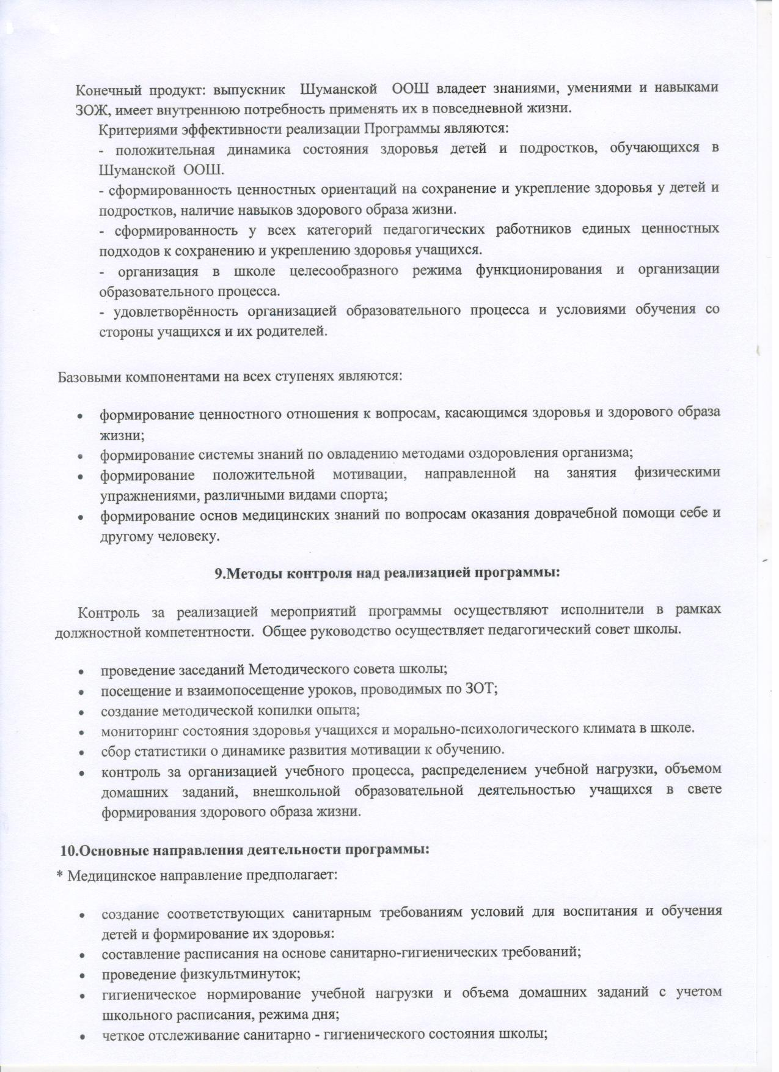
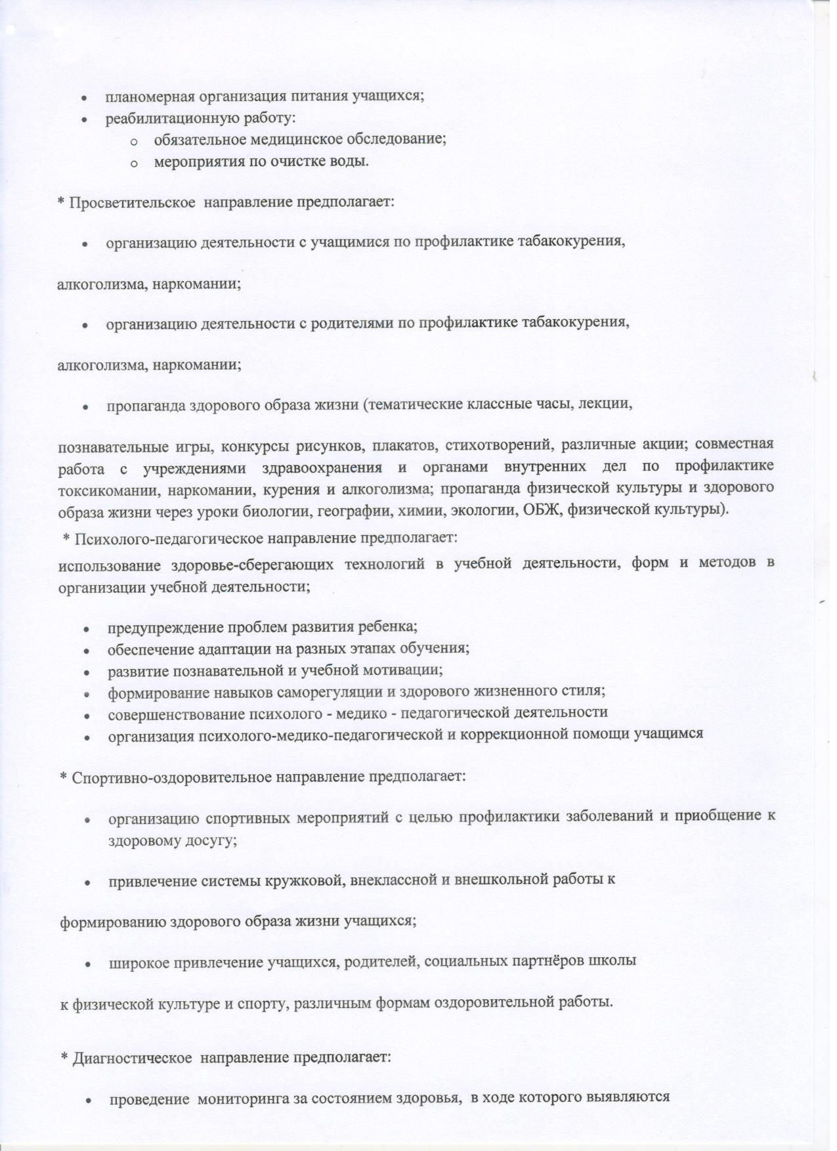

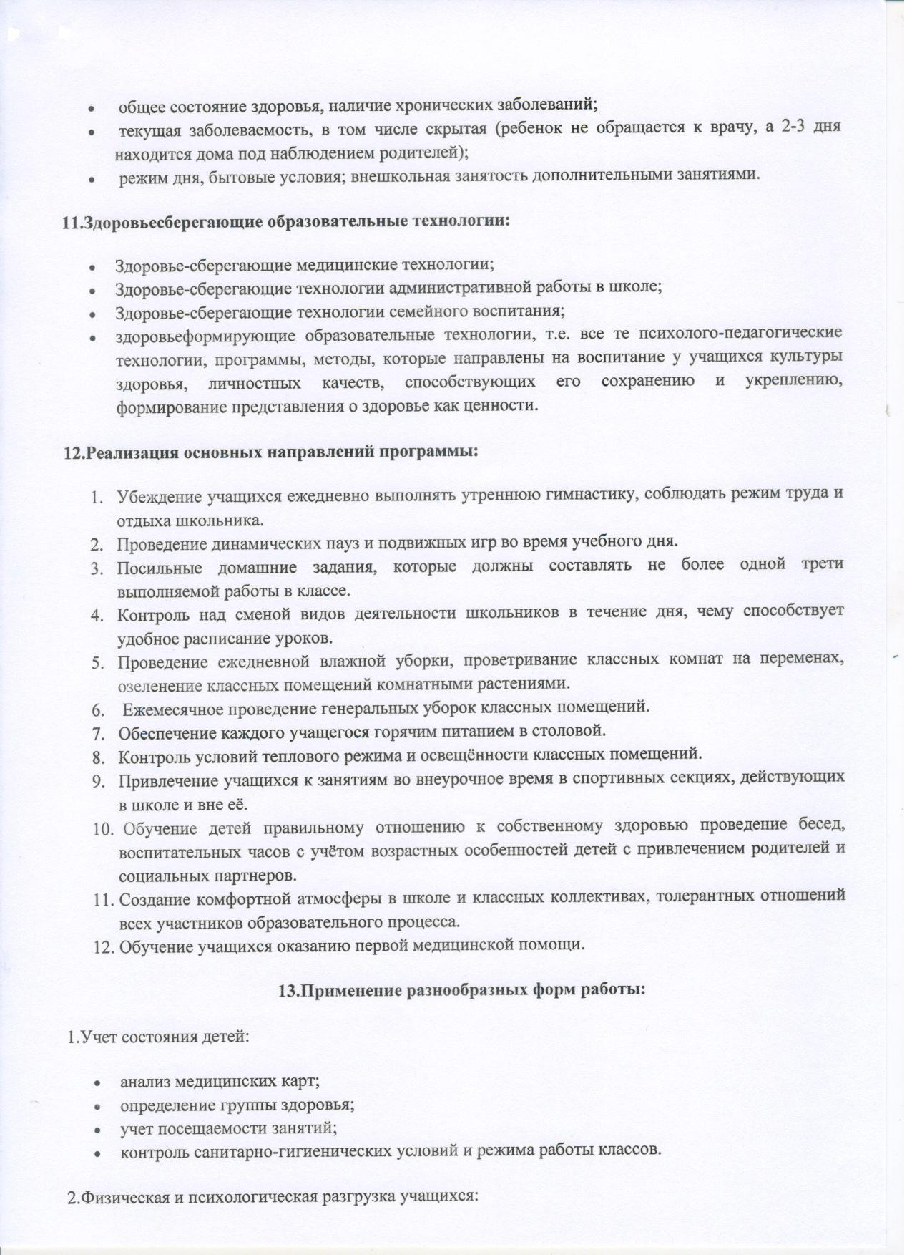

- Организация работы спортивных кружков, проведение дополнительных уроков физической культуры в рамках внеурочной деятельности;
- Динамические паузы;
- Индивидуальные занятия;
- Организация спортивных перемен;
- Дни здоровья;
- Физкультминутка для учащихся
3. Урочная и внеурочная работа:
- открытые уроки учителя физической культуры, ОБЖ;
- открытые классные и общешкольные мероприятия физкультурно-оздоровительной направленности, спортивные кружки: волейбол; внеурочная деятельность: юный стрелок
План основных мероприятий программы «Здоровье»
Название мероприятий | Сроки
- Формирование единой информационной базы о состоянии здоровья детей и подростков | 2023-2028
- Определение «поля проблем» и создание системы повышения квалификации педагогического коллектива по проблемам здоровьесбережения учащихся | 2023
- Внедрение в практику образовательного процесса инновационных здоровьесберегающих технологий обучения и воспитания школьников | 2023-2028
- Разработка и внедрение системы взаимодействия и повышения грамотного отношения к здоровью ребенка | 2023-2028
- Формирование основ здорового образа жизни у учащихся и ценностных ориентаций на сохранение и укрепление здоровья через организацию урочной и внеурочной деятельности | 2023-2028
- Создание системы спортивно – оздоровительной работы | 2023-2028
- Формирование единых требований для реализации здорового образа жизни | 2023-2028
- Организация и проведение школьного конкурса: «Самый здоровый класс» | 2023-2028
- Организация и проведение школьного конкурса: «Самый спортивный класс» | 2023-2028
- Организация и проведение школьного конкурса: «Лучший дежурный класс» | 2023-2028
- Создание папок с методическими рекомендациями для проведения классных часов по ЗОЖ | 2023-2028
- Мониторинг состояния здоровья учащихся | 2023-2028
- Мониторинг сформированности ценностных ориентаций у учащихся на ЗОЖ | 2023 - 2028

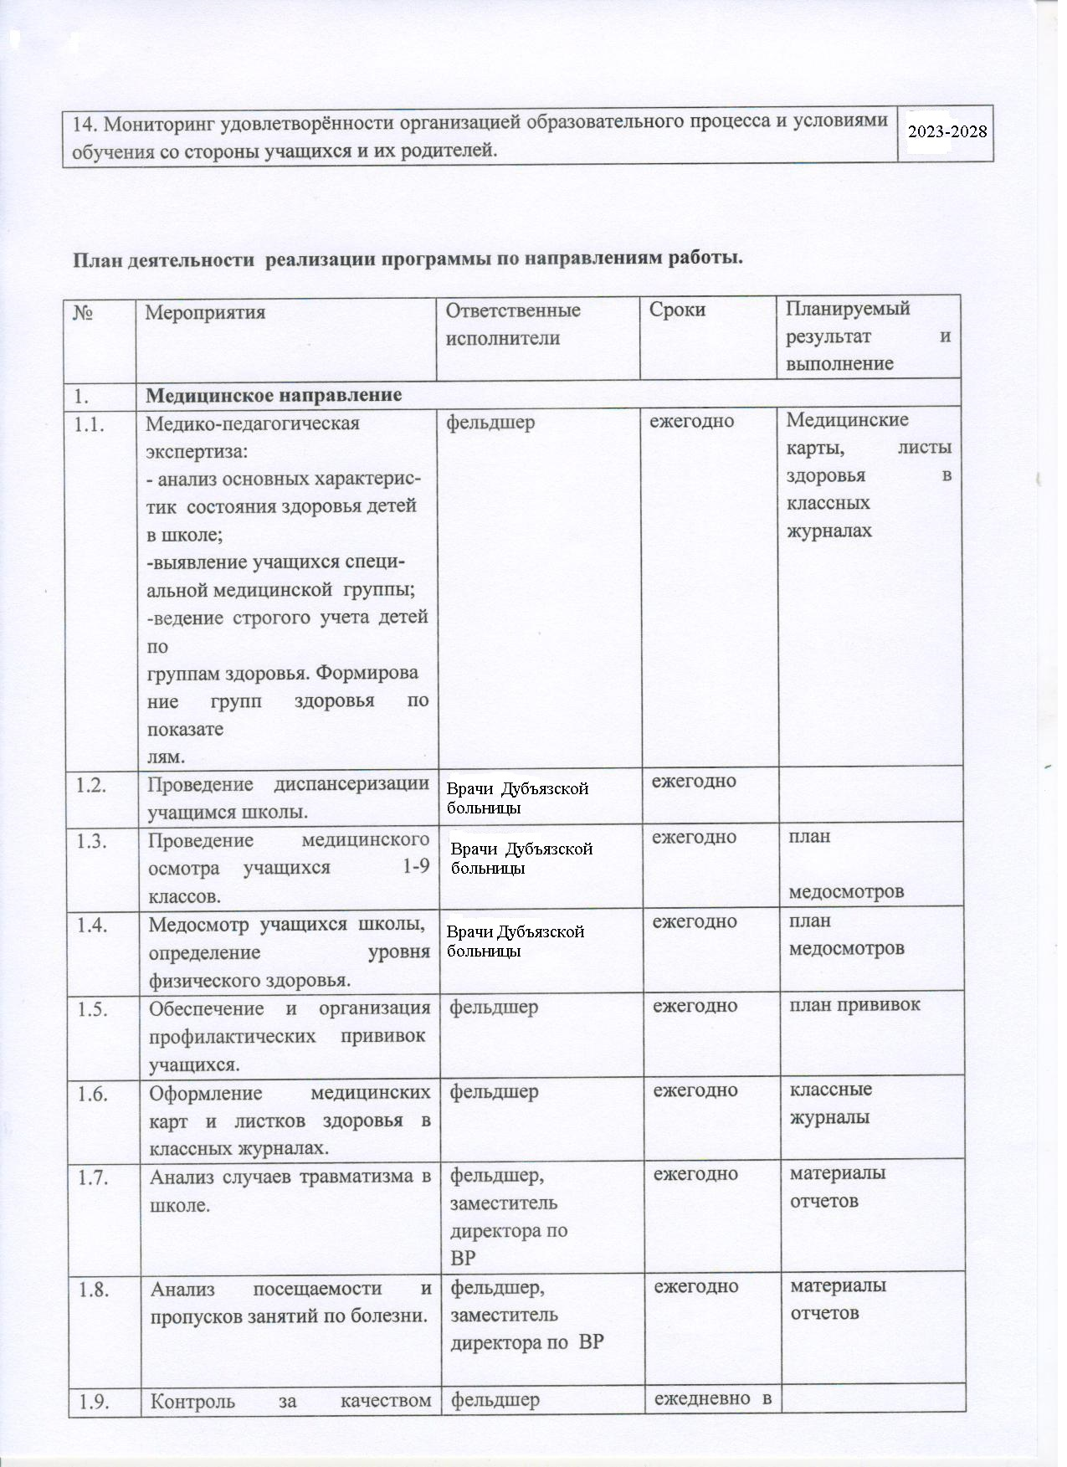
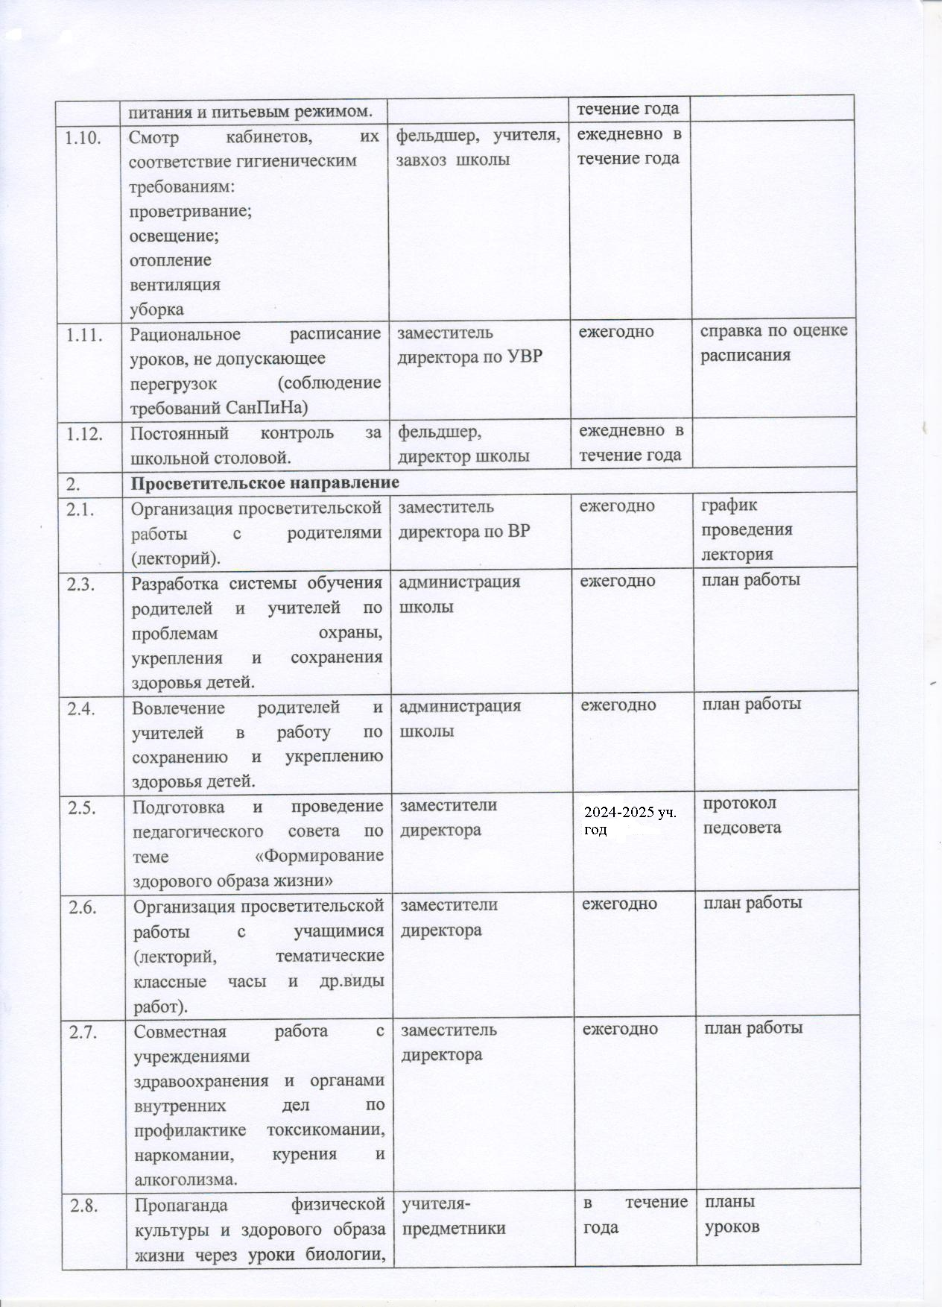
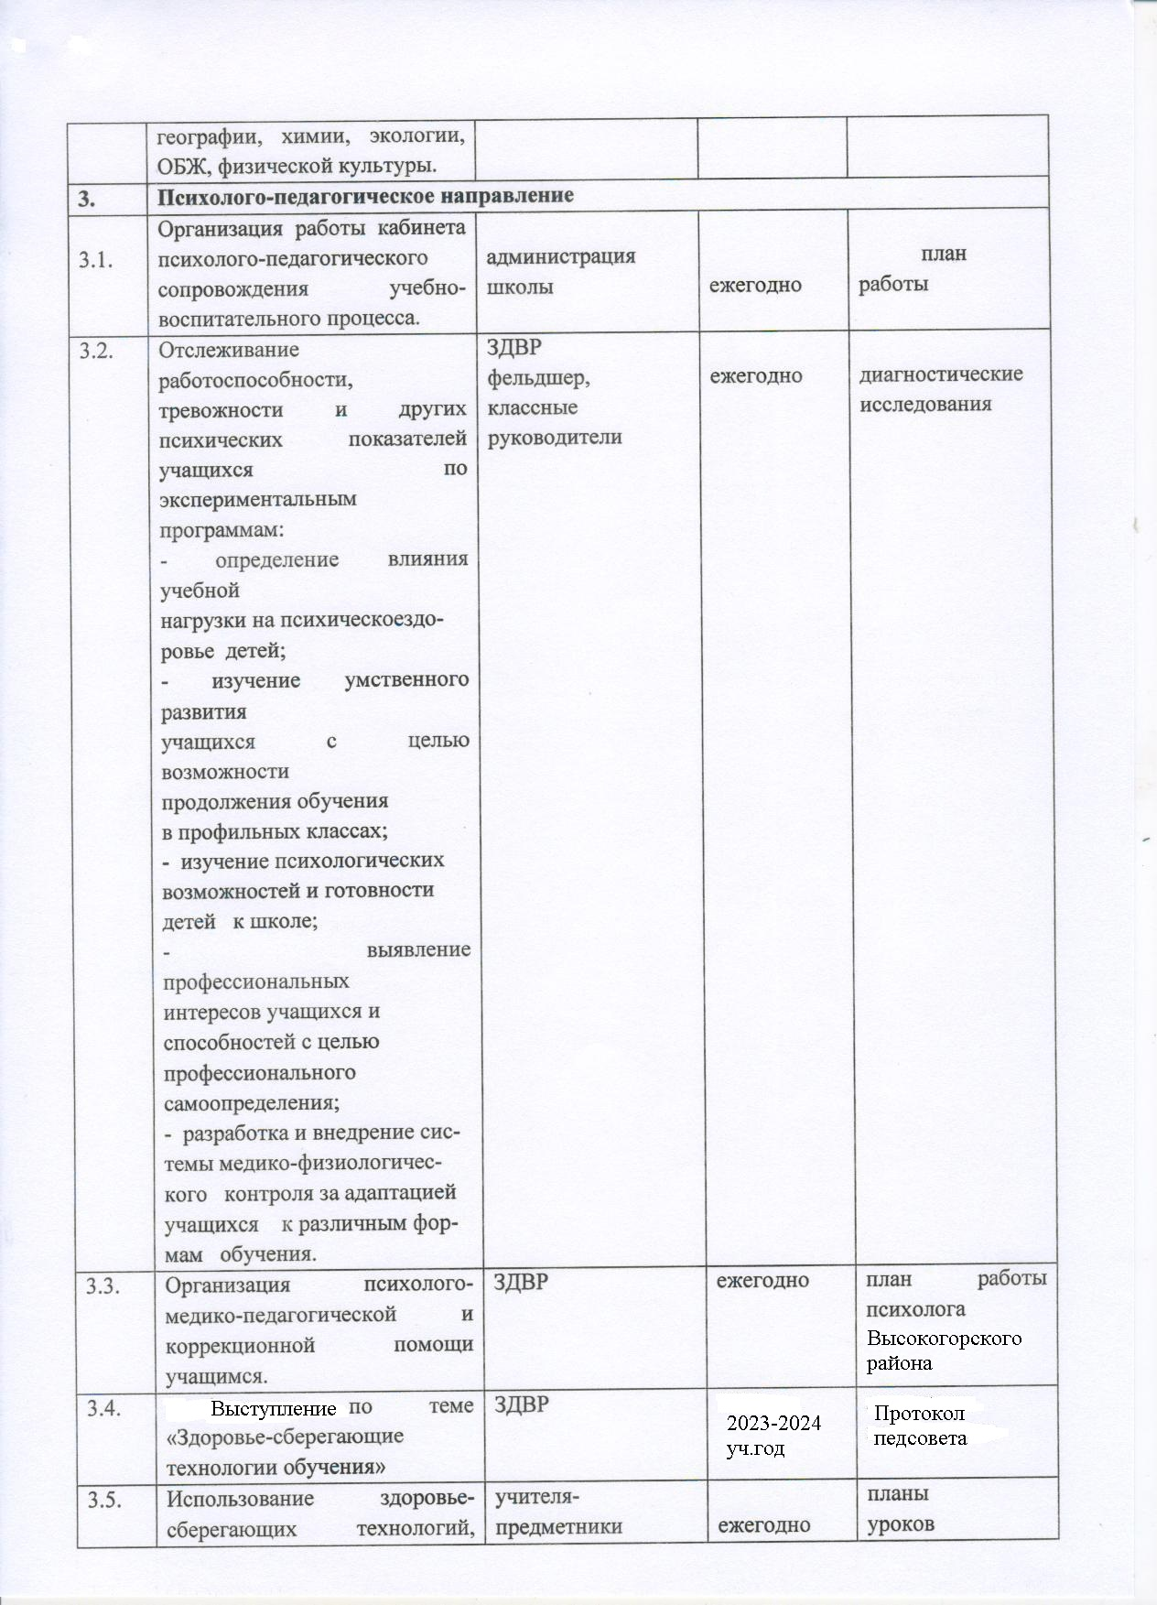
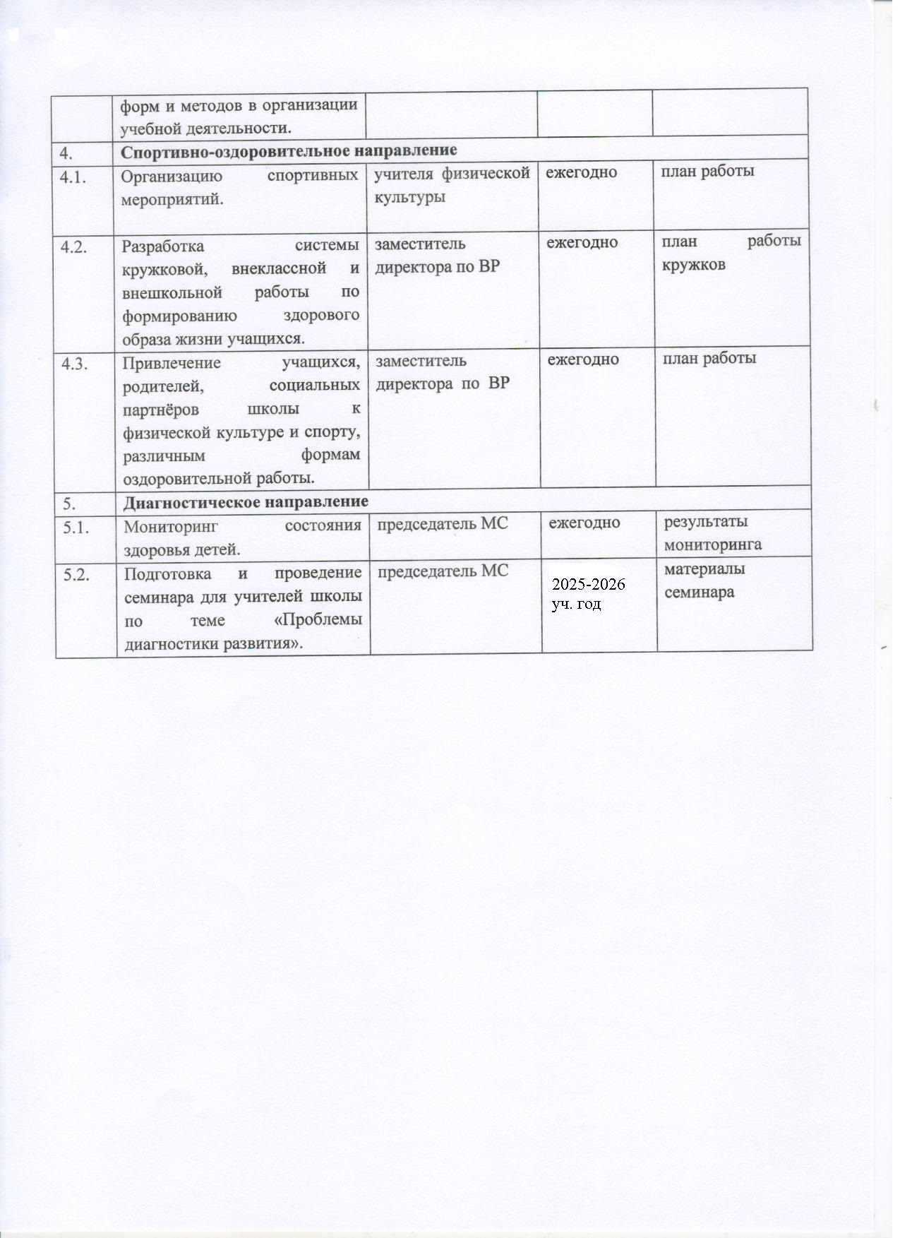
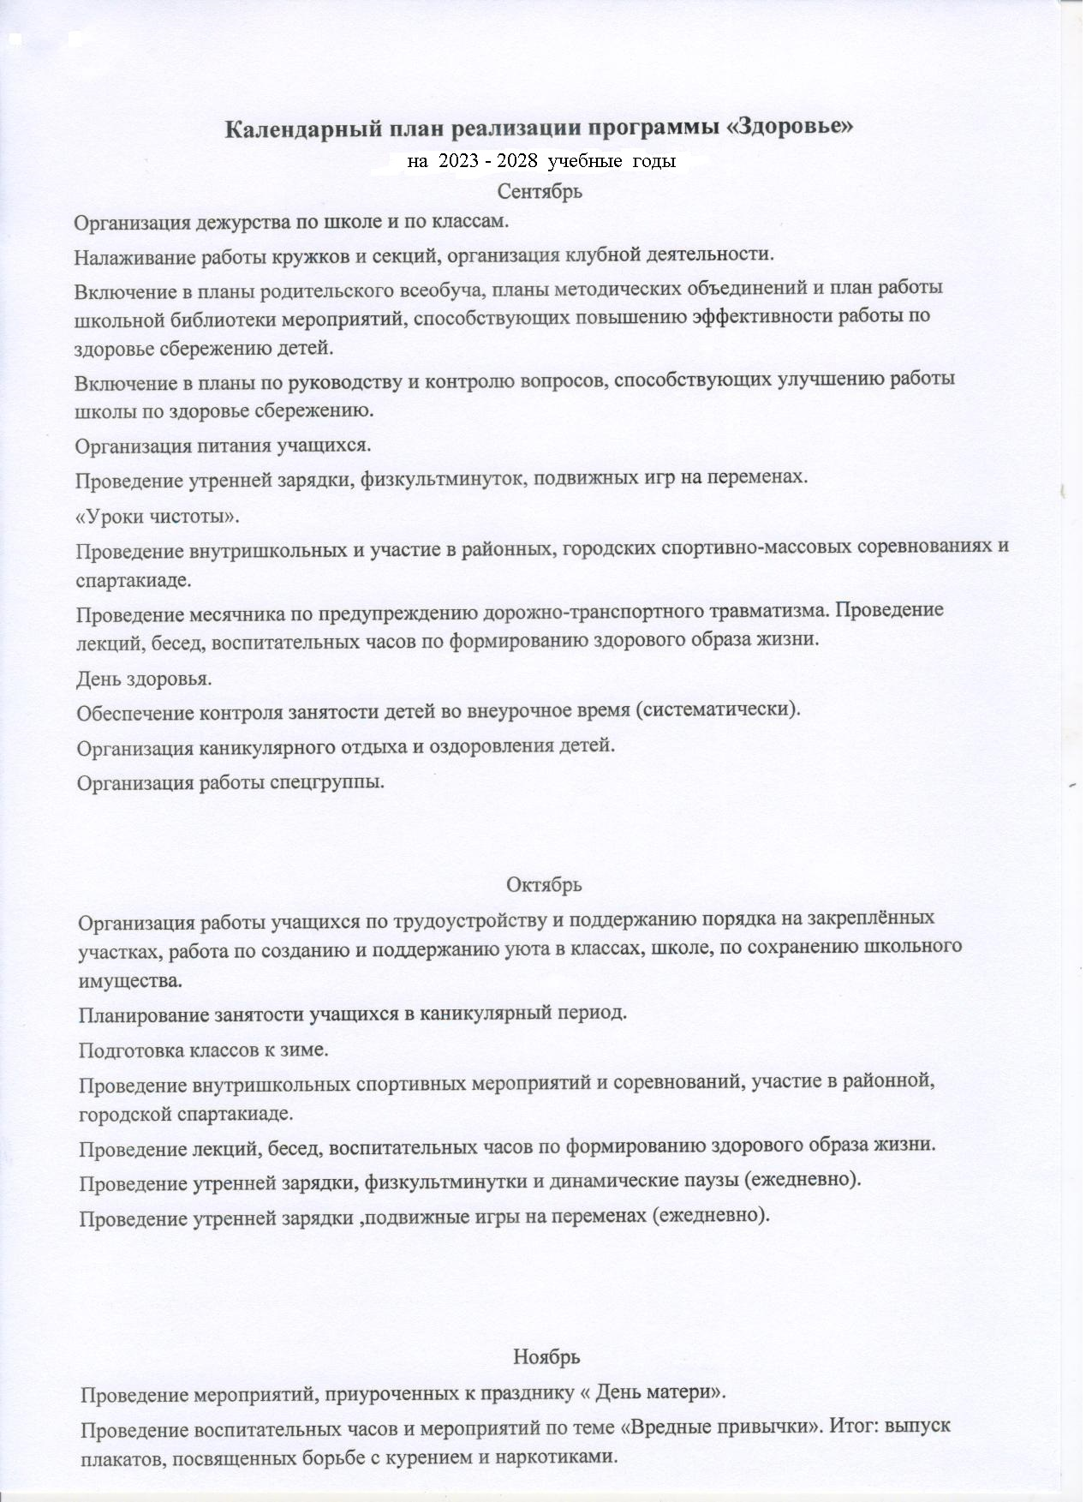
Первенство школы по кроссу
День здоровья
Проведение утренней зарядки, физкультминуток и динамической паузы (ежедневно)
Май
Подготовительный период к организации занятости учащихся в летний период
Мероприятия, посвященные памятным датам Победы в ВОВ
«Веселые старты»
Проведение экскурсий на природу
Презентация уроков чистоты
Проведение утренней зарядки, физкультминуток и динамической паузы (ежедневно)
Июнь
Международный день защиты детей
Всемирный день защиты окружающей среды

